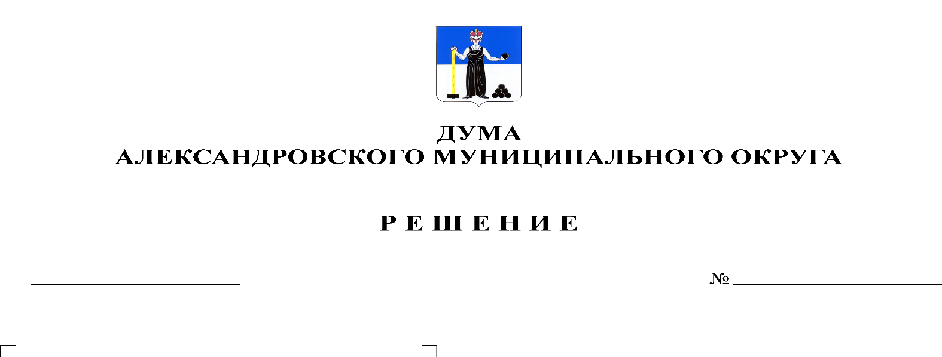
Об утверждении графика проведения очередных заседаний Думы Александровского муниципального округа на 2021 год
137
17.12.2020

В соответствии со статьей 21 Устава Александровского муниципального округа, Дума Александровского муниципального округа
решает:
1. Утвердить график проведения очередных заседаний Думы Александровского муниципального округа на 2021 год согласно Приложению 1.
2. Настоящее решение вступает в силу с момента принятия.
3. Разместить настоящее решение на официальном сайте aleksraion.ru.

Председатель Думы
Александровского муниципального округа М.А. Зимина

